**lab6实验报告**

57117235 李娜

局域网上三个虚拟机的IP地址：

VMA：10.0.2.4

VMB：10.0.2.5

VMC：10.0.2.6

Linux Firewall Exploration Lab

一、Task1: Using Firewall

1、阻止A通过telnet访问B

（1）打开B的/etc/default/ufw文件，将设置改为接受所有进入流量：



（2）添加防火墙规则，拦截来自A的对本机的telnet访问：



开启B的防火墙：



（3）A向B发送telnet登录请求：



登录失败，B未与A连接，B设置防火墙拒绝了A的流量。

2、阻止B通过telnet访问A

1）打开A的/etc/default/ufw文件，接受进入流量：



（2）添加防火墙规则，拦截来自B对A的telnet访问，并开启A的防火墙：

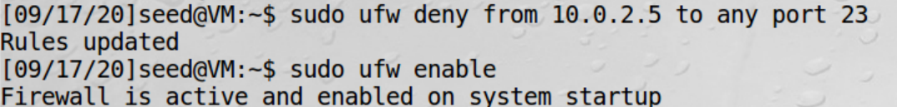

（3）B向A发送telnet请求：



连接超时，A与B连接失败。

打开wireshark：

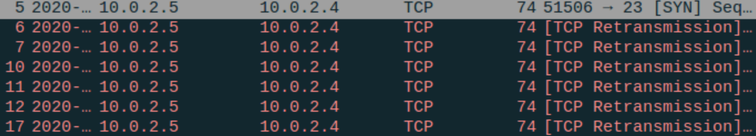

报文5是B给A发的连接请求，重传了多次未得到A的回应。A开启了防火墙后，拒绝B的流量进入。

3、阻止B访问某个网站

（1）添加一条规则，拦截B流向www.seu.edu.cn的流量：

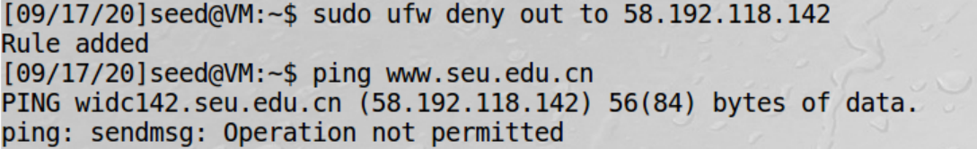

（2）在B上执行ping www.seu.edu.cn命令：



操作被拒绝，防火墙拦截了B向IP地址58.192.118.142发送的报文。

二、Task2: Implementing a Simple Firewall

1、用LKM和Netfilter实现防火墙的步骤

步骤1：编写代码，设置拦截规则

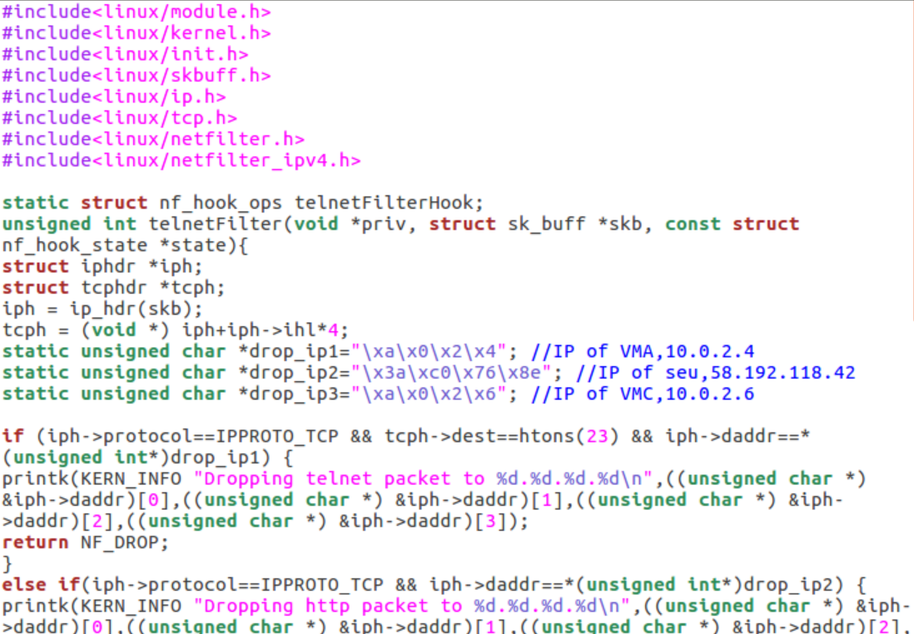

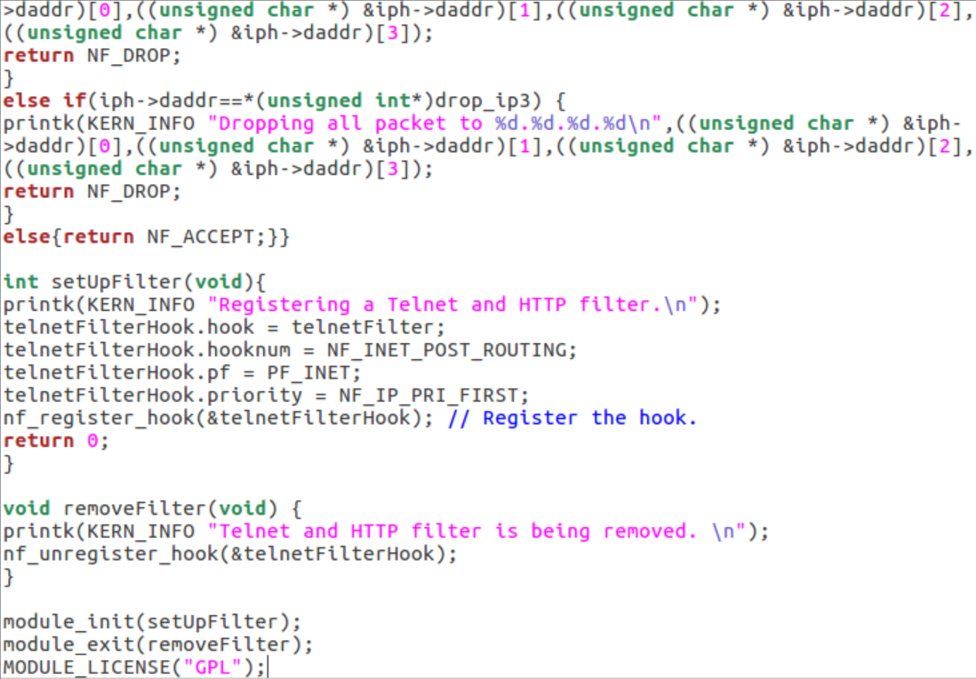

步骤2：编写Makefile文件

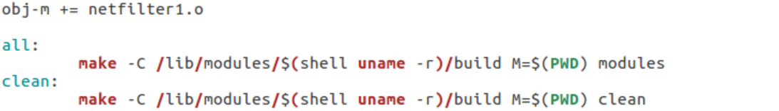

步骤3：编译

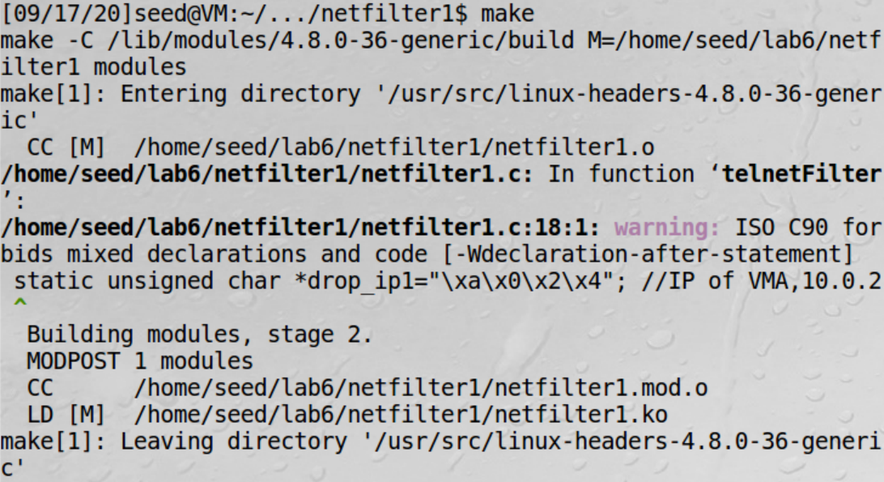

步骤4：将该模块加载进内核



步骤5：验证后将该模块移除



2、设置虚拟机B流出报文的规则

将hooknum设置为NF_POST_ROUTING，对流出报文执行hook操作并运行代码：



设置需要拦截的IP：



规则1：拦截目的端口是23、目的地址是10.0.2.4的TCP报文，即本机发给虚拟机A的telnet报文。



验证：防火墙开启前向局域网上的虚拟机A发送telnet连接请求，连接成功：

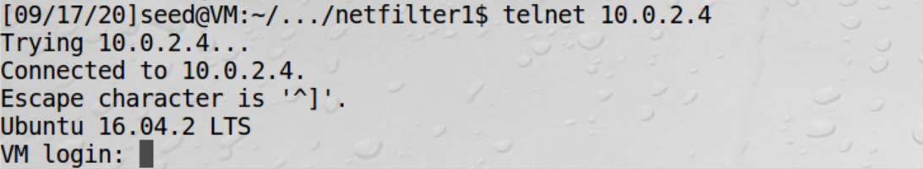

防火墙开启后再向该主机发送telnet请求，由于防火墙拦截了本机流出的telnet报文，所以连接失败：



再使用ping 10.0.2.4命令，收到回复，说明防火墙只拦截了流向虚拟机A的23端口的报文，并未拦截其他报文（如ICMP报文）：



用dmesg命令可以看到本机拦截流向虚拟机A的telnet报文的记录：

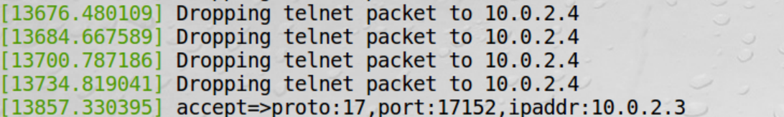

规则2：拦截本机对[www.seu.edu.cn（IP](http://www.seu.edu.cn（IP)地址为58.192.118.142）的访问：



验证：防火墙开启前在浏览器上输入网址，[www.seu.edu.cn](http://www.seu.edu.cn)：

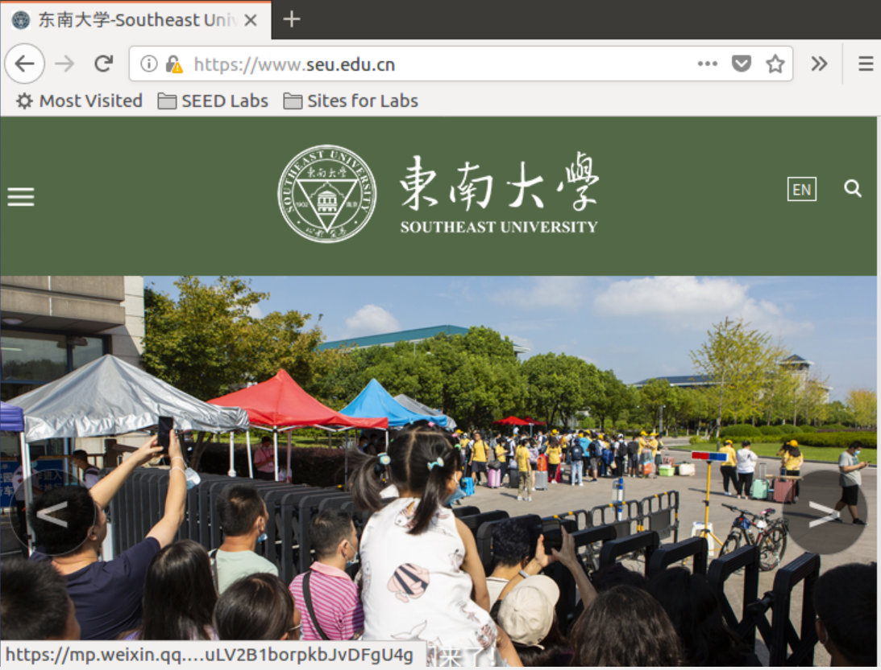

防火墙开启后再次输入网址，由于防火墙拦截了本机流向[www.seu.edu.cn](http://www.seu.edu.cn)的报文，所以无法访问该网址：

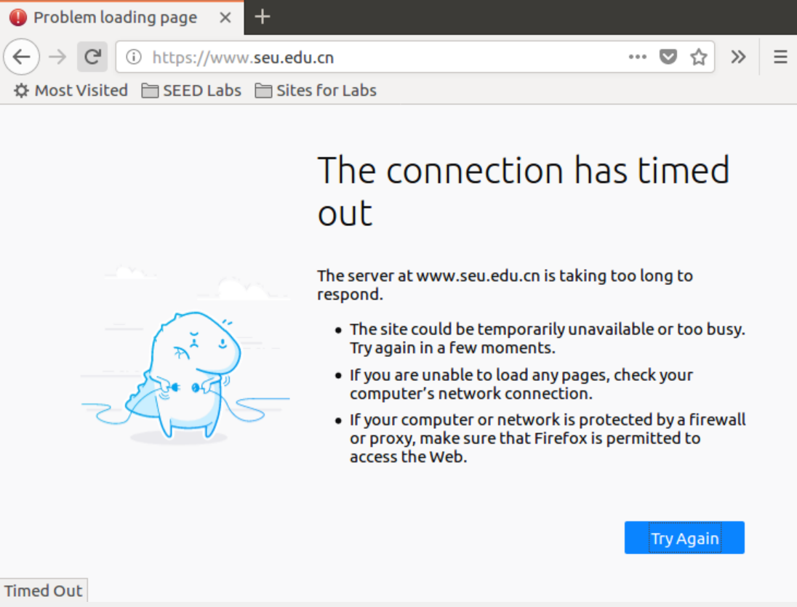

使用dmesg命令，查看多个防火墙拦截本机报文的记录：

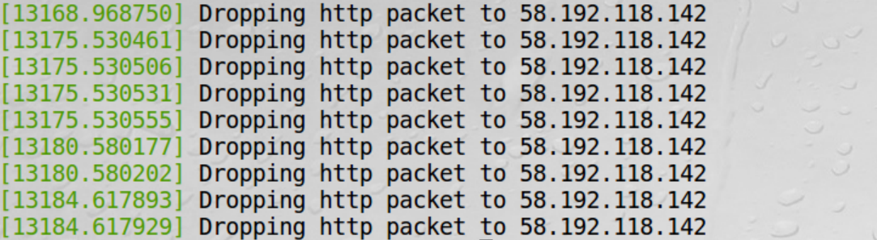

wireshark可以看到，该IP向本机重传多次，仍没有响应：

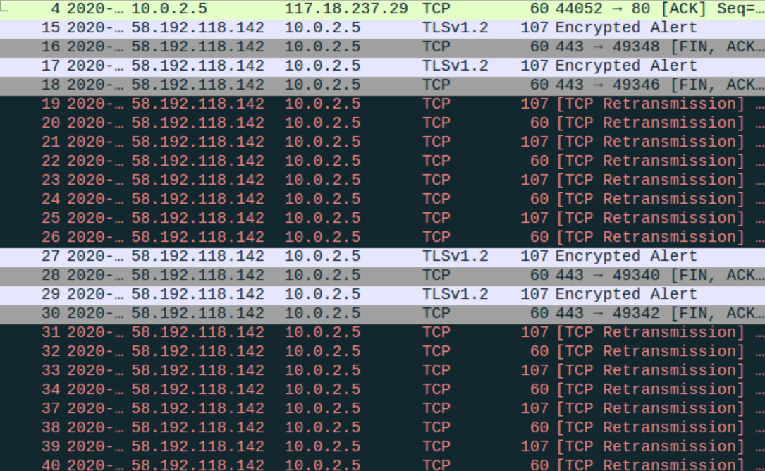

规则3：拦截本机对虚拟机C的所有报文。



验证：防火墙开启前向虚拟机C发起telnet连接，连接成功：



防火墙开启后，向虚拟机C发送ICMP报文，报文被拦截：



向C发送telnet连接请求，报文被拦截，C未收到请求报文，连接失败：



C向B发送ICMP请求报文，B的回应报文被拦截，C未收到回应：



打开wireshark，可以看到，C给B发送了多个ICMP请求报文，B均未回应：

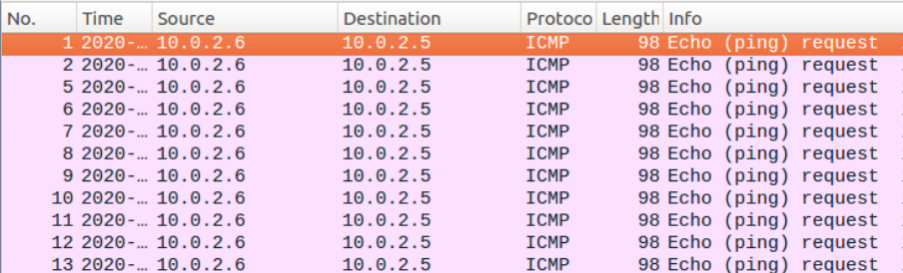

用dmesg命令可以查看防火墙的拦截记录，防火墙拦截了本机流向虚拟机B的所有报文：

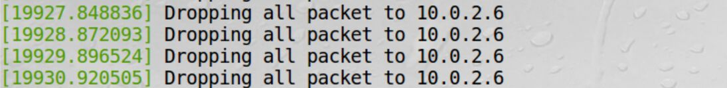

3、设置流入报文的规则

将hooknum设置成NF_INET_LOCAL_IN，对流入报文执行hook操作并执行代码：



规则4：拦截虚拟机A对B的telnet报文。



验证：开启B的防火墙前虚拟机A向B发起telnet连接，连接成功：



开启防火墙后A再次向B发起telnet连接，由于B拦截了该报文，所以连接失败：



使用dmesg命令，可以看到防火墙对来自A的telnet报文的拦截记录：



打开wireshark，虚拟机A多次重传报文，B未响应：

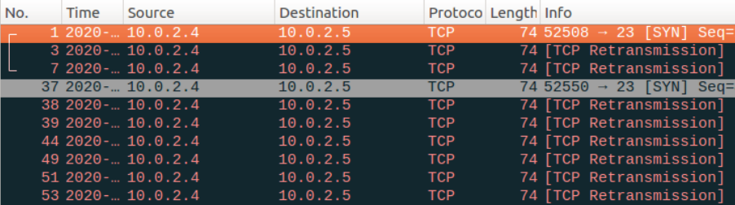

规则5：拦截外机发送给本机的所有ssh报文。



验证：开启防火墙前虚拟机C向B发起ssh连接，连接成功：



开启防火墙后C再次向B发送ssh连接，由于B拦截了所有的ssh报文，故连接失败：



使用dmesg命令，可以看到防火墙对ssh报文的拦截记录：



打开wireshark，可以看到，C给B多次重传报文，B未回应：

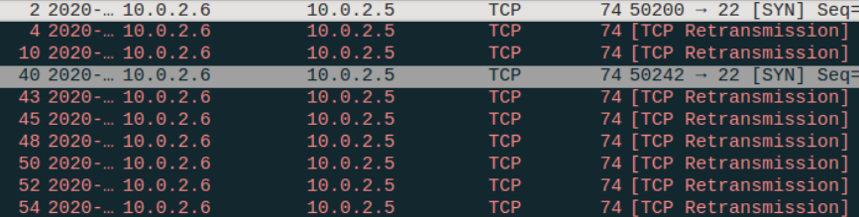

三、Task3: Evading Egress Filtering

虚拟机A：运行在防火墙后，阻止所有对外的telnet访问

虚拟机B：ssh服务器

虚拟机C：telnet服务器

（一）Task 3.a: Telnet to Machine B through the ﬁrewall

本实验实现通过ssh隧道绕过防火墙。A对C的telnet访问被防火墙拦截，于是A先用ssh登录B，由于B未设置防火墙对telnet访问拦截，故A可以以B的身份对C实现telnet访问。A用ssh登录B，再对C发起telnet连接后，B会向C发送telnet报文传递A的信息，并将返回结果通过ssh连接发送给A，这样A和C就可以建立telnet连接。

1、在虚拟机A上用ufw布置防火墙，阻止telnet访问：



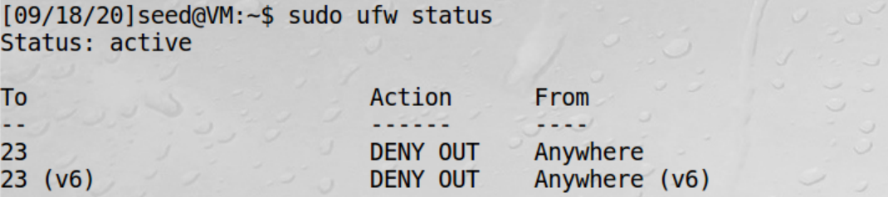

2、在A上用telnet登录虚拟机C，由于设置了防火墙，故登录失败：



3、在A上使用命令，使用ssh登录虚拟机B，防火墙未对ssh连接设置拦截，登录成功：

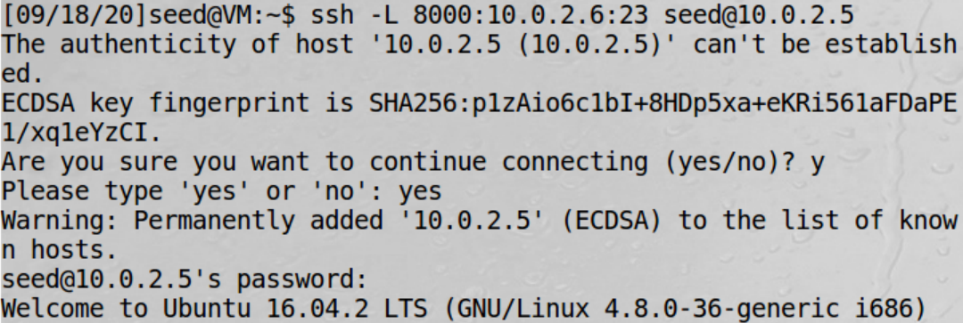

4、A再次用telnet登录虚拟机C（以B的身份），通过ssh隧道绕过防火墙，登录成功：



A查看IP，是虚拟机C的IP地址，说明登录成功，成功绕过防火墙：



（A在释放连接时，要先释放与C的telnet连接，再释放与B的ssh连接。）

4、打开wireshark，观察整个实验过程中的报文：

（1）A与B建立ssh连接，并通过ssh连接向C发起telnet连接：

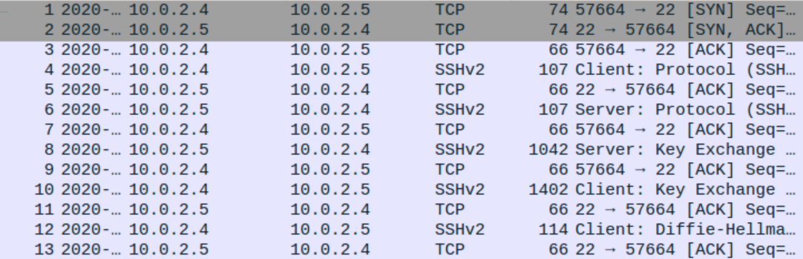

（2）B收到A的连接请求后，向C发起telnet连接：

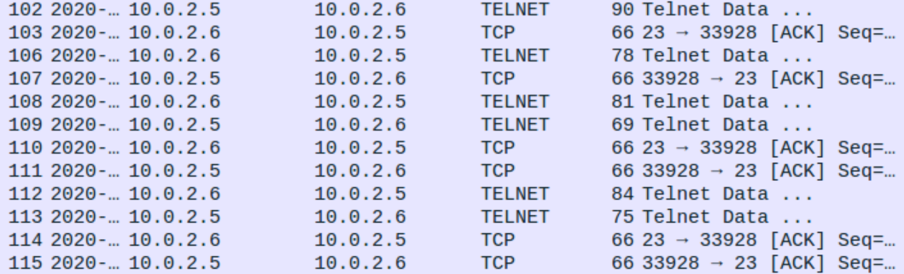

（3）B维持与C的telnet连接和与A的ssh连接，将A用ssh连接传来的消息通过telnet传给B，将C用telnet发来的消息用ssh连接传给A：

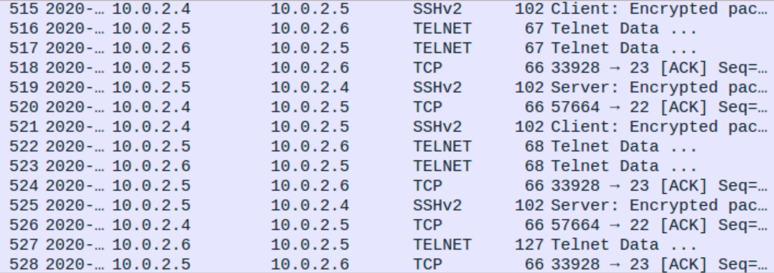

（二）Task 3.b: Connect to Facebook using SSH Tunnel

本实验通过ssh隧道绕过防火墙。A对seu的访问被防火墙拦截，于是A先用ssh登录B，由于B未设置防火墙对seu访问拦截，故A可以以B的身份对seu实现访问。A用ssh登录B，再对seu发起连接后，B会向seu发送http报文传递A的信息，并将返回结果通过ssh连接发送给A，这样A就可以访问seu。

1、设置虚拟机A的防火墙，拦截流向[www.seu.edu.cn（IP](http://www.seu.edu.cn（IP)地址为58.192.118.142）的报文：

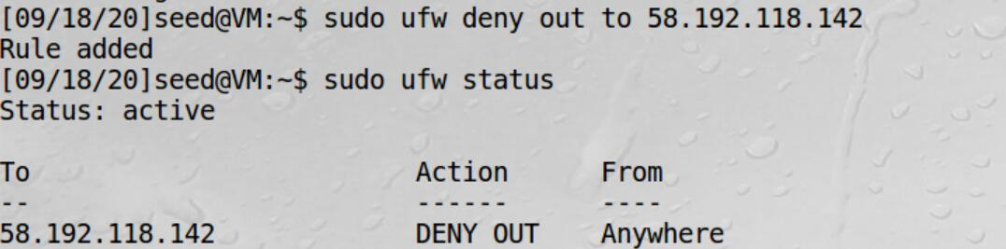

向该地址发送ICMP报文，发送失败，说明防火墙设置有效：



2、修改Firefox浏览器的设置，让浏览器的流量经过本机的9000端口：

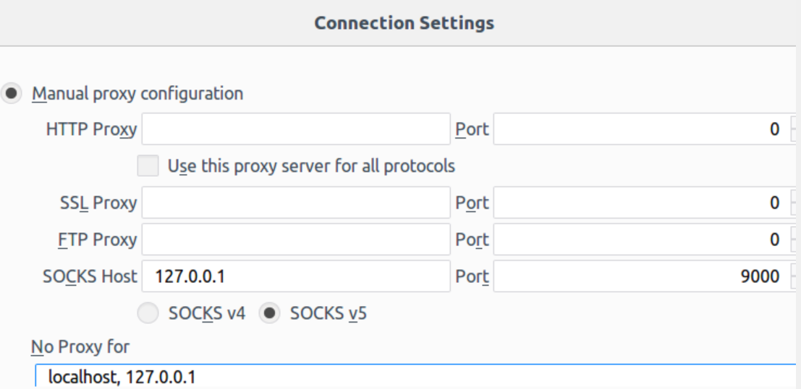

3、与虚拟机B建立ssh连接：



4、访问[www.seu.edu.cn](http://www.seu.edu.cn)网址，通过ssh隧道绕过防火墙，访问成功：

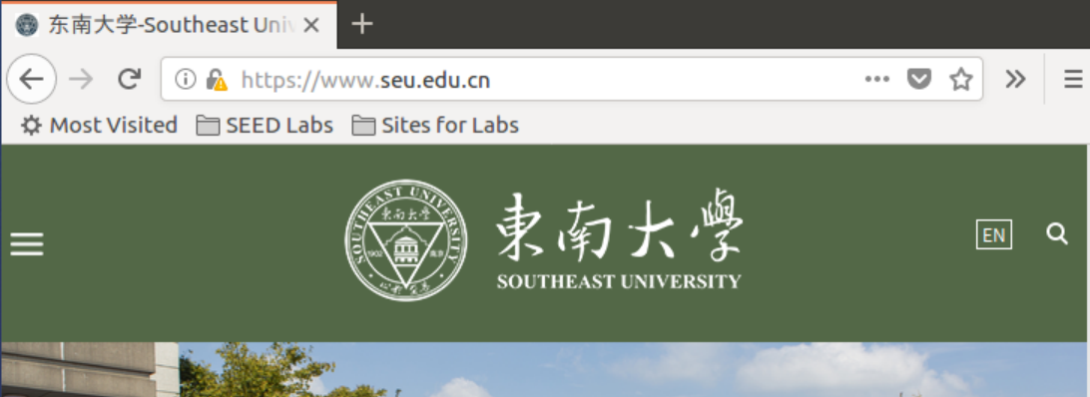

5、断开与B的ssh连接：



访问[www.seu.edu.cn](http://www.seu.edu.cn)，访问失败：

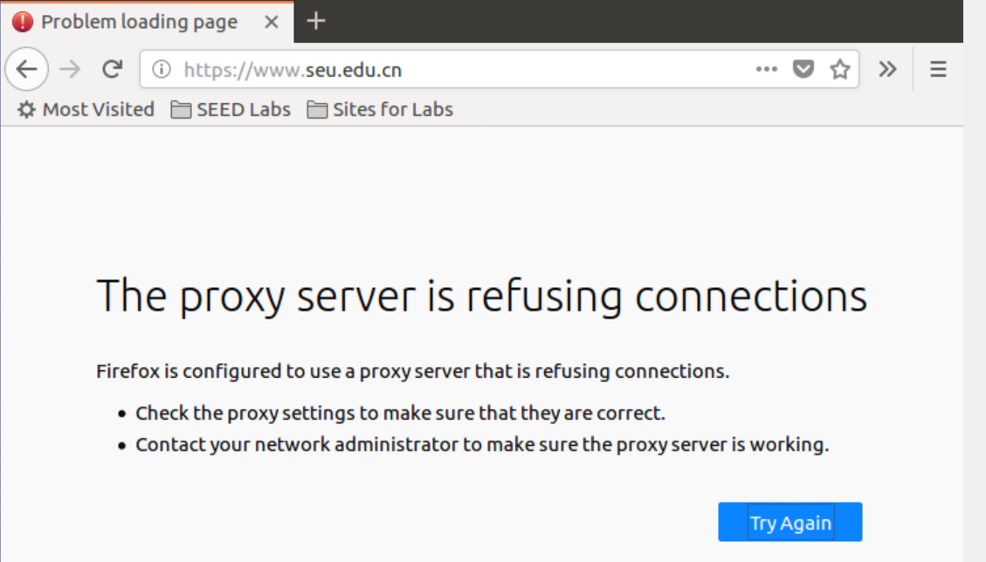

6、再与B建立ssh连接，访问成功：

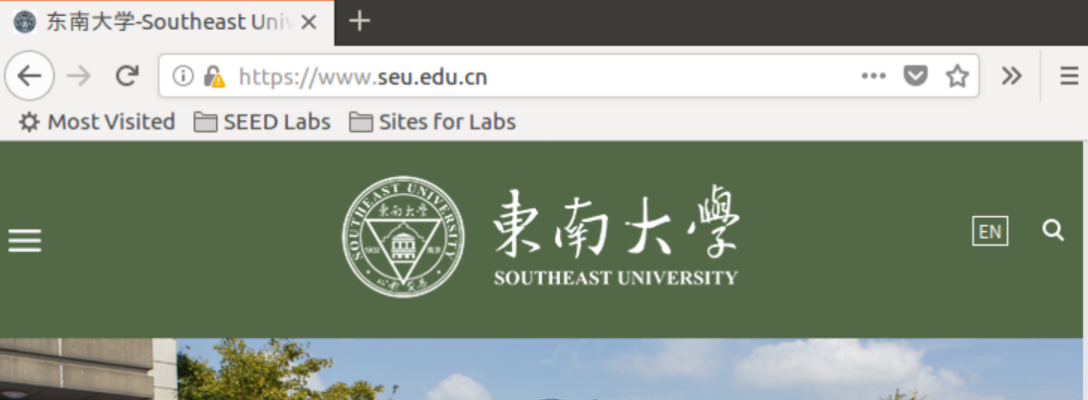

7、打开wireshark，观察报文流量：

（1）A与B建立ssh连接：

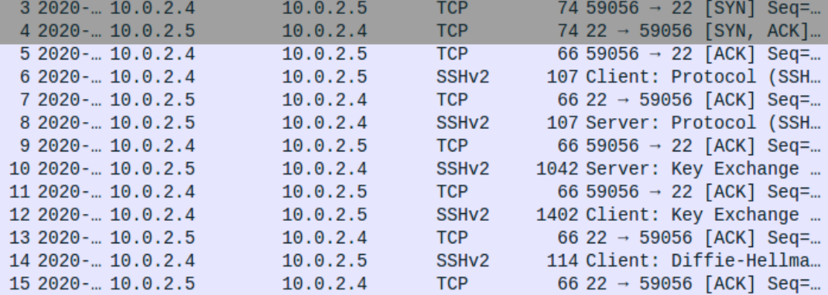

（2）A访问seu时，将报文通过ssh连接发给B，B收到后再把消息发给seu，seu服务器收到报文后，将回应报文发给B，B再通过ssh连接把报文发给A。B是相当于中介，建立起A与seu服务器的TCP连接：

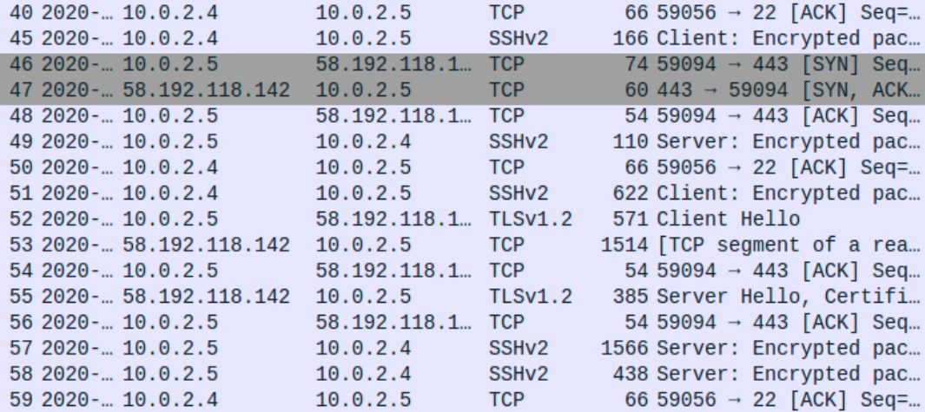

四、Task4: Evading Ingress Filtering

虚拟机B作为内网的web服务器，运行apache服务，并设置防火墙。虚拟机A作为防火墙外的主机，通过建立ssh隧道访问B的web服务。

1、 在虚拟机B上设置防火墙规则，阻止对本机80和22端口的访问：

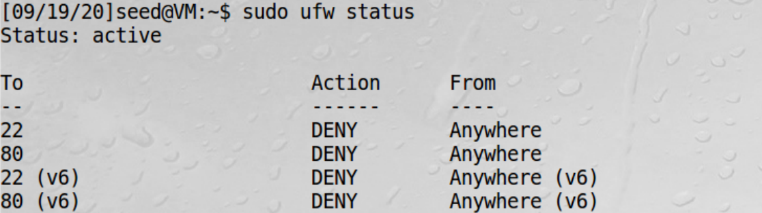

2、在虚拟机B上建立ssh反向隧道连接A：



3、在虚拟机A上使用ssh连接本机10000端口：



4、在虚拟机A上对虚拟机B使用wget命令，可以看到在B设置防火墙的情况下，仍能连接其80端口，说明ssh隧道建立完成，成功绕过B的防火墙访问B的服务：

